学 习 报 告5
姓 名：林鑫 学号：2405030219 日期：2026.5.8
学习内容： 循环神经网络、GRU、LSTM
概要：
学习RNN、GRU、LSTM的相关知识
RNN的简单实现（代码）

序列模型

1.1序列数据：
实际中的数据是有时序结构、例如电影会随时间变化和变化，包含季节性等多种因素影响；音乐、语言、文本、视频都是连续的（按照时间或顺序排列）

1.2 统计工具：
在时间t观察到xt（时间点[1,2,..]观察到[x1,x2,...]），会得到T个不独立（例如今天股票价格被昨天的股票价格是有联系的）的随机变量：
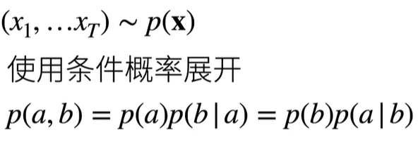

若我要求事件xt，需要知道前面的概率，也可以反推
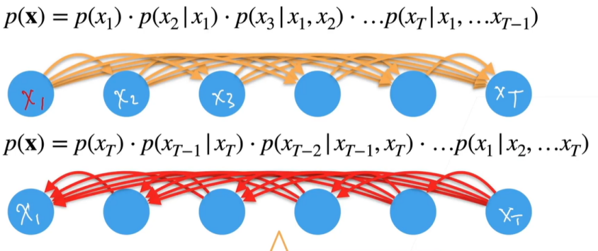

1.3序列模型
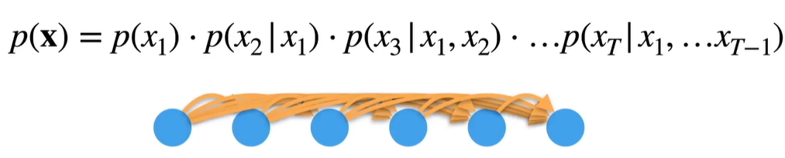
核心在于求条件概率：
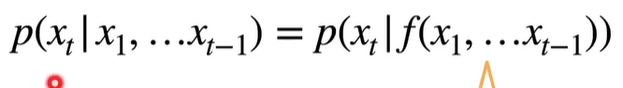
对见过的数据建模，也称自回归模型（f）

马尔可夫假设：
假设当前数据只与$τ$过去数据点相关：
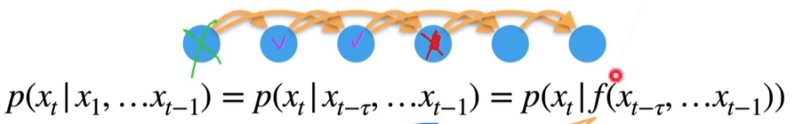
可以将$τ$历史数据输入（固定维度），训练一个MLP模型来预测最终的xt的条件概率

潜变量模型：
引入潜变量ht来表示过去信息ht=f(x1,x2,..xt-1)
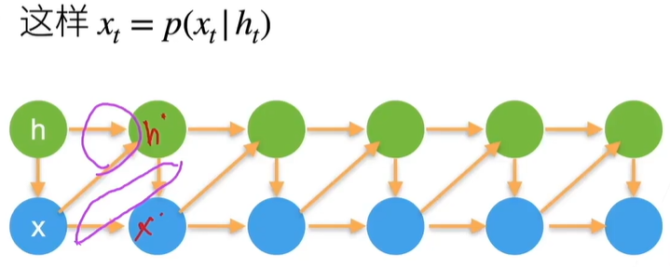
这样每个变量都只和一两个变量相关，方便计算。

语言模型

2.1语言模型
给定文本序列x1,...,xT，语言模型的目标是估计联合概率p(x1,...,xT)
应用：给定前面几个词，来生成后续文本
语音输入、打字输入

2.2使用计数方式建模
假设序列长度为2，可以预测：
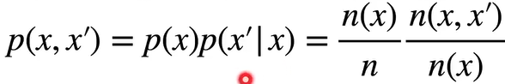
n为总词数，n(x),是单个单词和连续一起出现单词出现的次数。
扩展：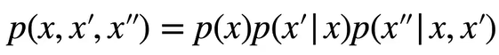
2.3 N元语法
当序列很长时，文本量不够到，很少会出现连续的情况。
这时候可以用马尔科夫假设来缓解问题：
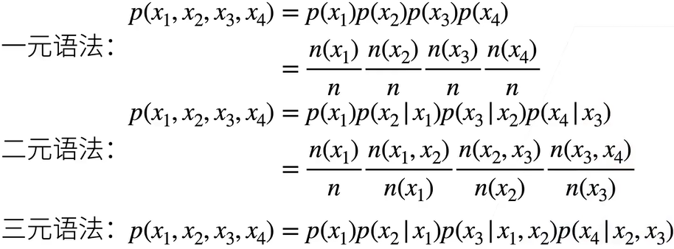
一元（词之间相互独立），二元（只依赖前一个词），三元（只依赖前两个词）
这种方法有利于处理很长的序列，复杂度较小

循环神经网络

3.1 RNN
和MLP类似
大致的用法描述：
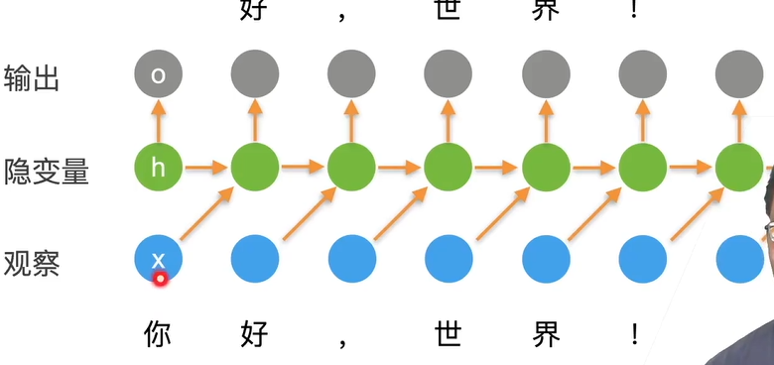
输入你，预测好，即预测下一个字符是什么

定义：
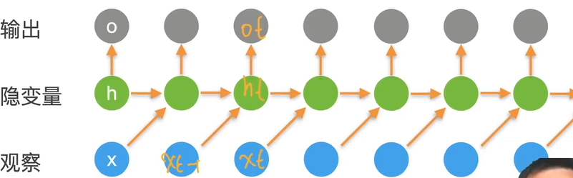

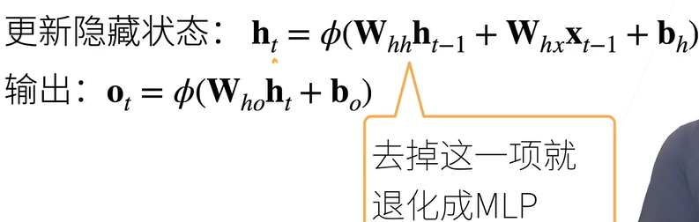
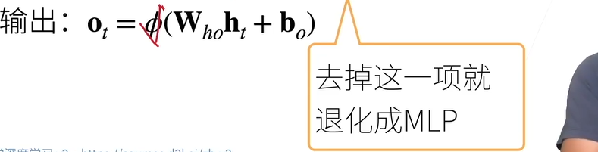

3.2 困惑度
用于衡量语言模型的好坏，可以用平均交叉熵：
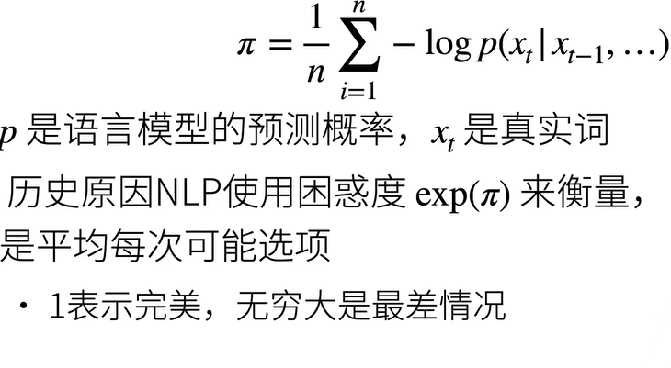

3.3 梯度裁剪
RNN也需要计算梯度，在反向传播的时候，会产生矩阵乘法链，可能会导致梯度爆炸或者梯度消失。
梯度裁剪能有效预防梯度爆炸：
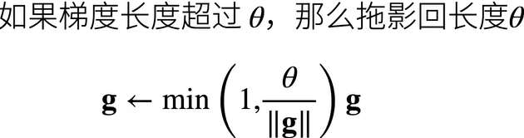
g为梯度向量，梯度裁剪是将梯度按比例缩小

多种应用：
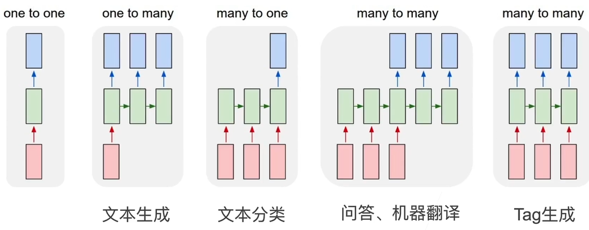

总结：
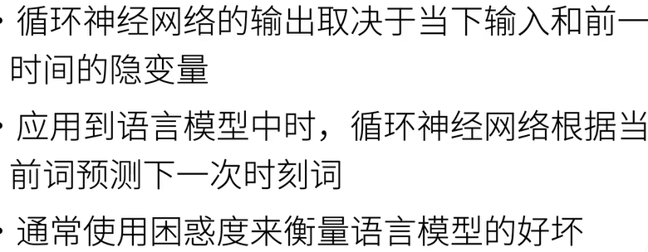

门控循环单元GRU
如果观察一个序列的时候，不是所有的观察值都同等重要
想记住相关的部分：两种门
能关注的机制（更新门）
能遗忘的机制（重置门）

4.1 门
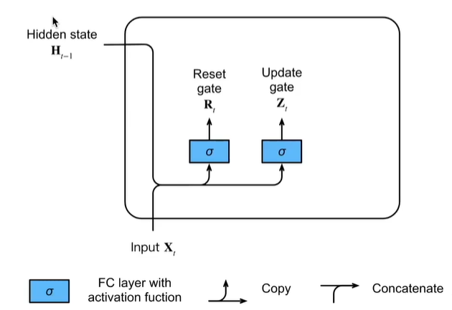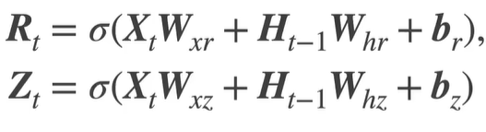
重置门Rt和更新门Zt：计算方式和隐藏状态一样，有自己的权重，其实就是两个全连接。输出都是0~1
Rt是决定有多少Ht-1去生成候选状态
Zt决定最终隐状态组成部分占比

4.2候选隐藏状态：
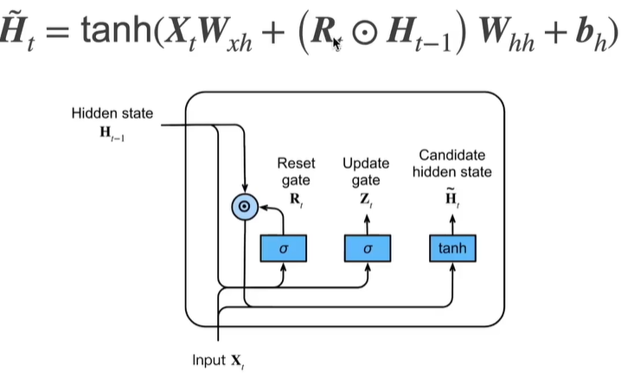
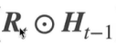是一个元素乘法，若上一部分不重要（Rt约等于0），和Rt相乘，相当于删掉那一部分的信息。本质就是将旧部分的信息按筛选有用的部分保留
候选隐藏状态就是新记忆和部分有用的旧记忆全连接

4.3 隐状态
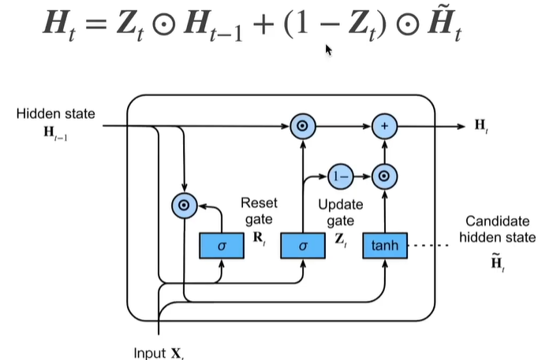
最终隐状态根据Zt加权完整旧记忆和候选状态得到。

长短期记忆网络LSTM
与GRU相比，有三个门：
忘记门（控制上一刻的长期记忆保留多少，没用的朝零减少）
输入门（决定是否忽略掉输入数据）
输出门（有多少长期记忆输出成隐状态）

5.1门
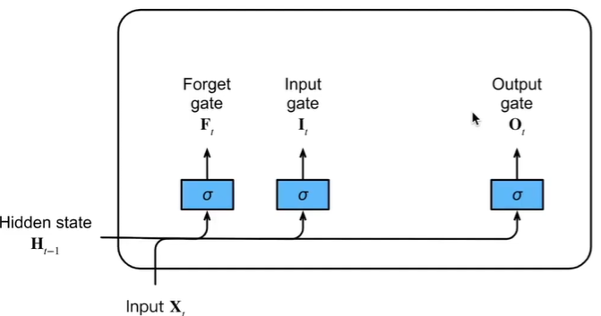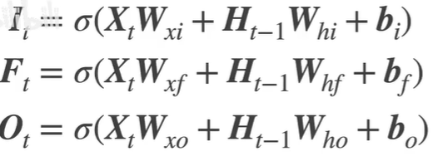
格式和Rt，Zt一样

5.2 候选记忆单元和记忆单元
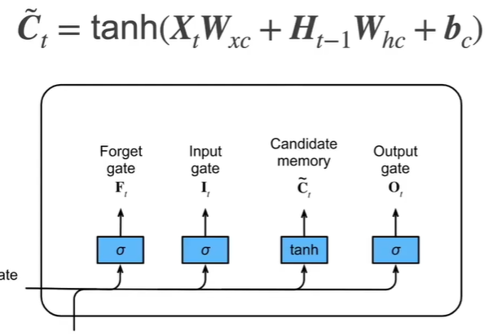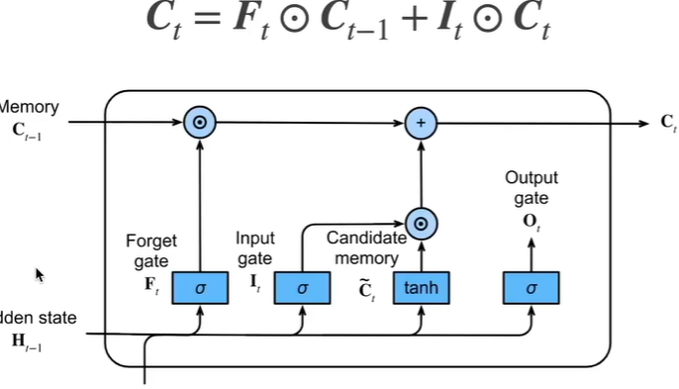

隐状态：
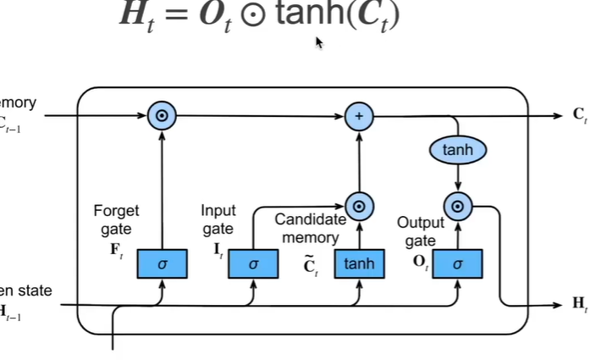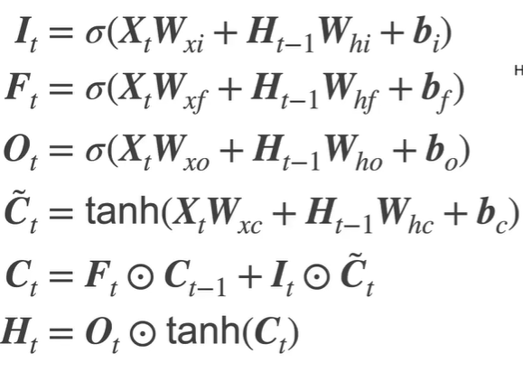
效果和GRU差不多，多了一条线Ct。
Ct为长期记忆线，Ht为短期记忆线（隐状态），I,F,O三个门（全连接+sigmoid，值0~1）
输入门It，决定要不要把新输入放到长期记忆，当前时刻输入和上一个隐状态全连接
遗忘门Ft，将上一刻的长期记忆Ct-1没用的信息删掉，那些丢掉那些保留
输出门Ot，决定长期记忆多少变成当前输出Ht
记忆单元（核心）：
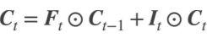，由Ft筛选过的旧长期记忆和It筛选的临时新记忆组成

